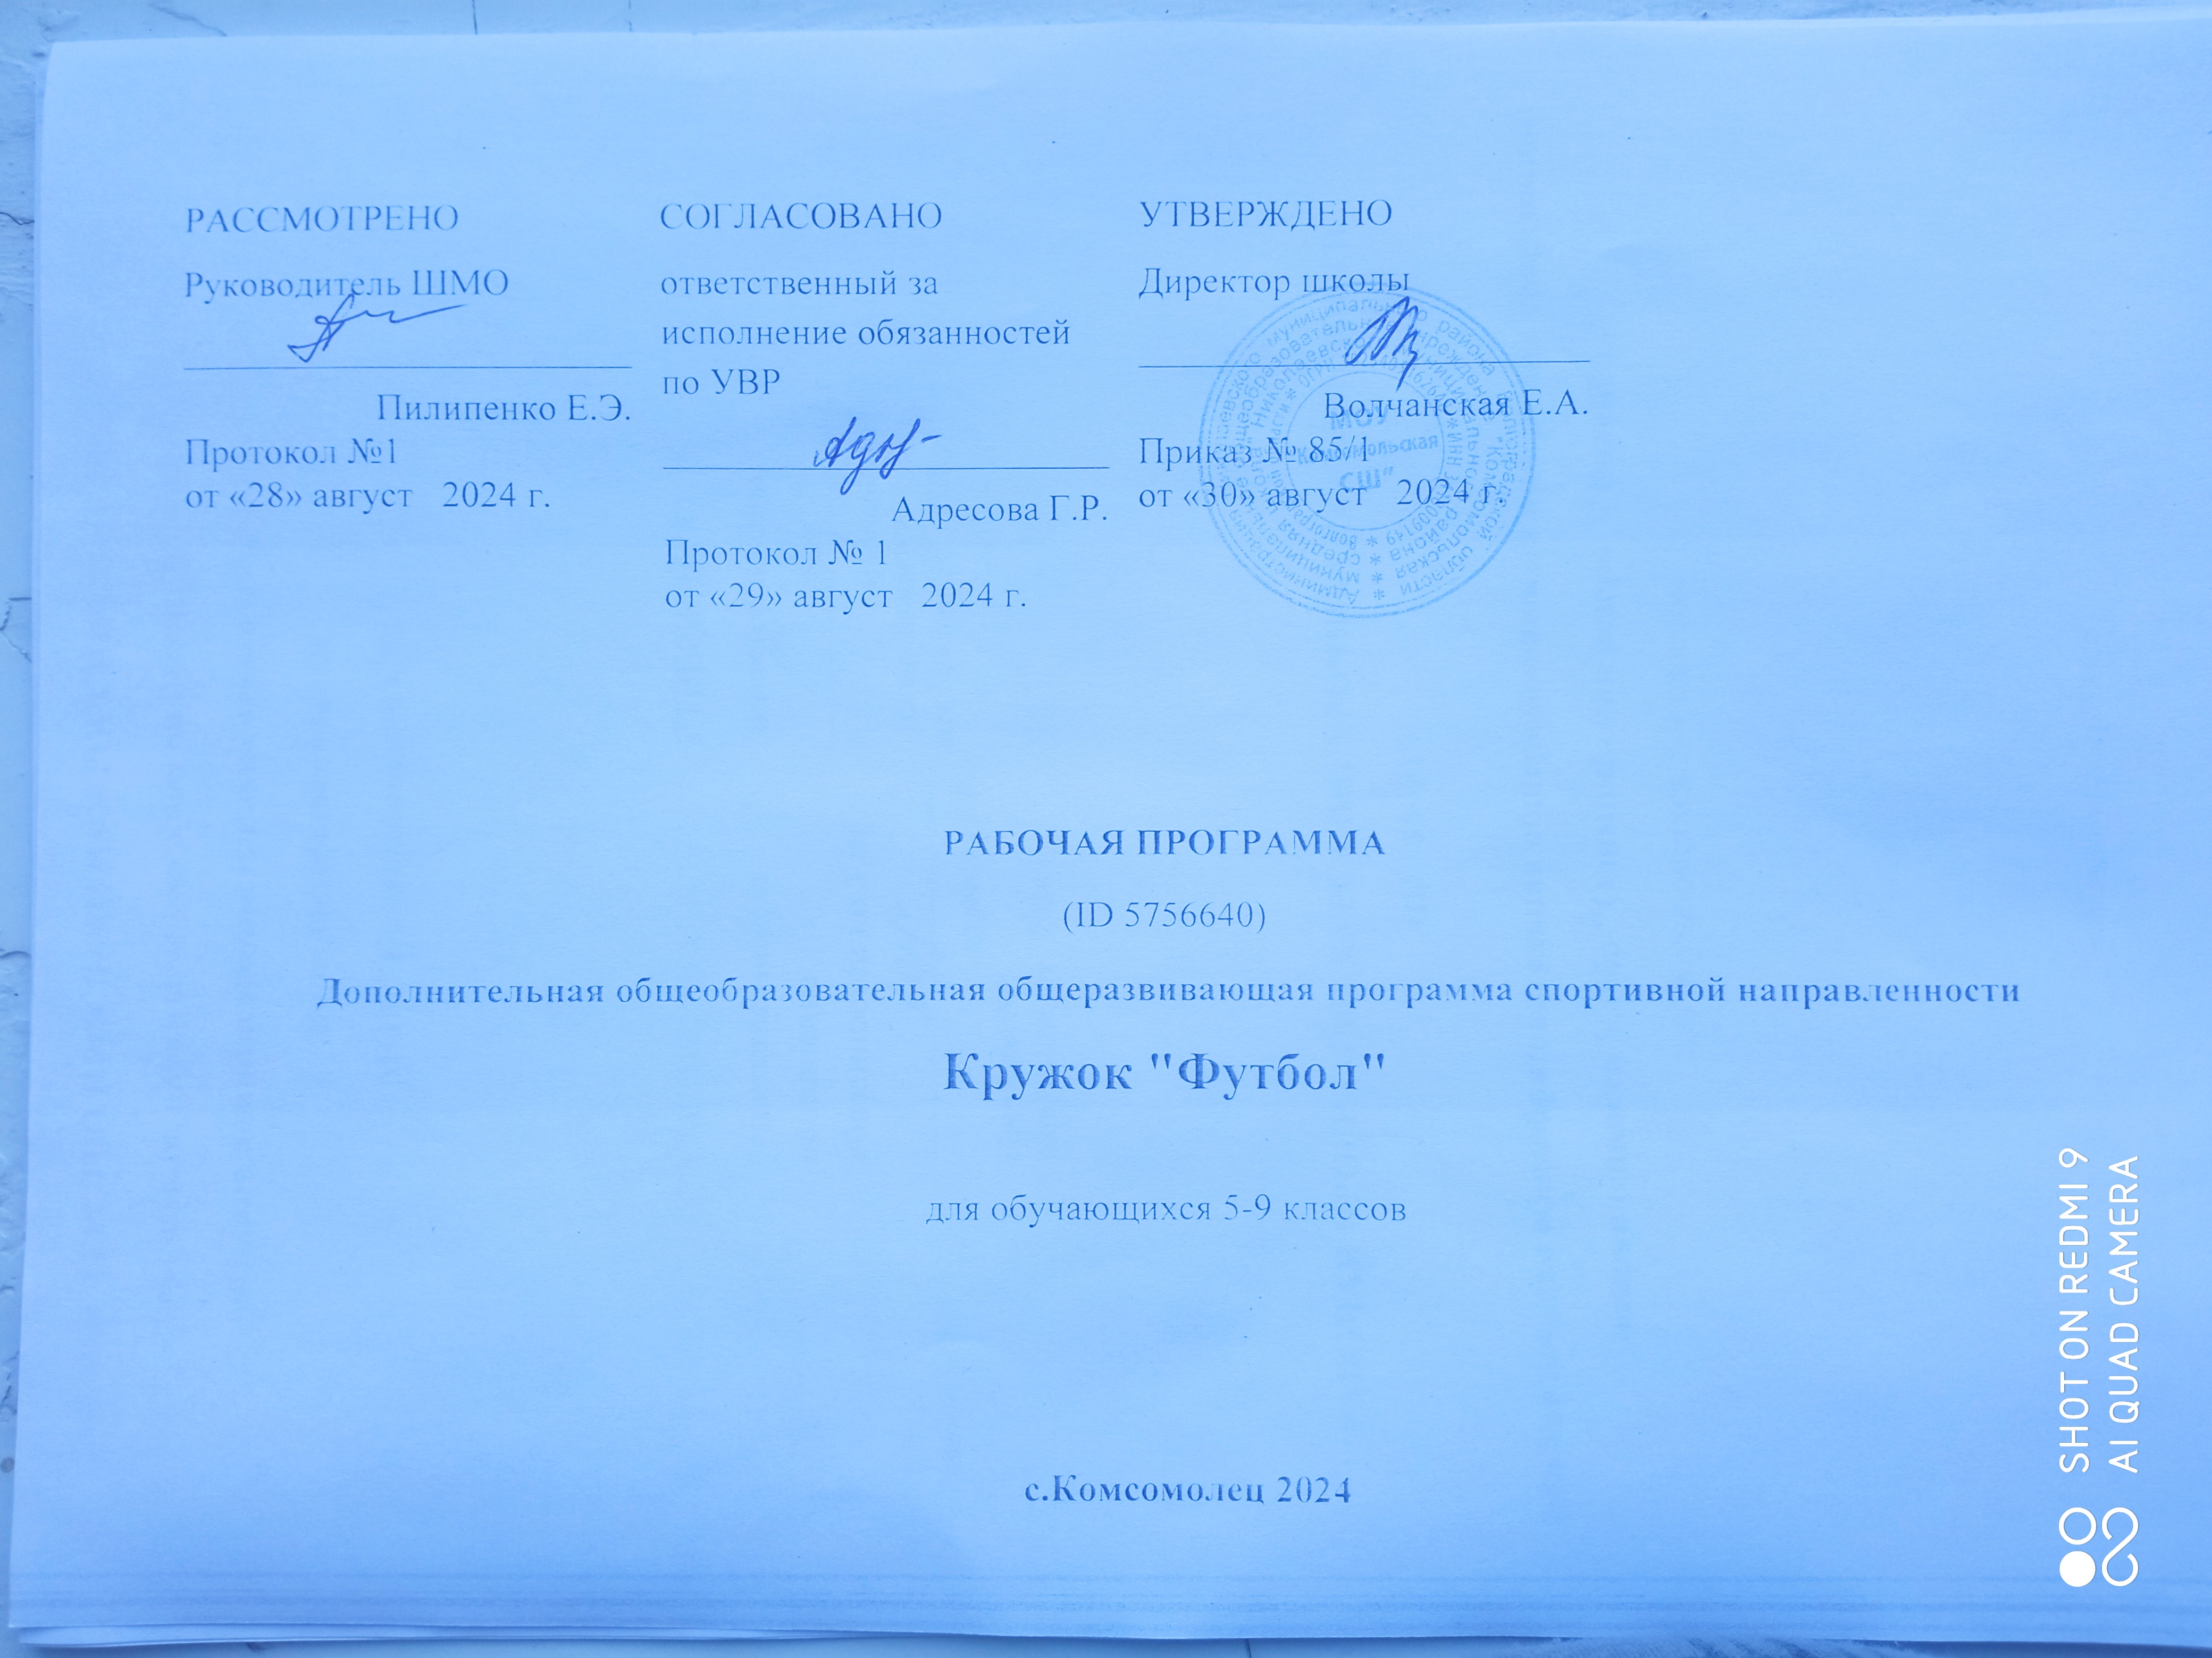

Пояснительная записка

Рабочая программа по футболу является программой дополнительного образования, предназначенной для внеурочной формы дополнительных занятий по физическому воспитанию общеобразовательного учреждения. Принята в общеобразовательном учреждении, где используется программа В. И. Ляха, А. А. Зданевича.

Цели и задачи

Игра в мини-футбол направлена на всестороннее физическое развитие и способствует совершенствованию многих необходимых в жизни двигательных и морально-волевых качеств.
Цель программы – углубленное изучение спортивной игры футбол (мини-футбол).
Основными задачами программы являются:
- укрепления здоровья;
- содействие правильному физическому развитию;
- приобретение необходимых теоретических знаний;
- овладение основными приёмами техники и тактики игры;
- воспитание воли, смелости, настойчивости, дисциплинированности, коллективизма, чувства дружбы;
- привитие ученикам организаторских навыков;
- повышение специальной, физической, тактической подготовки школьников по футболу (мини-футбол);
- подготовка учащихся к соревнованиям по футболу (мини-футбол).

Содержание рабочей программы

Материал даётся в трёх разделах: основы знаний; общая и специально физическая подготовка; техника и тактика игры.
В разделе «Основы знаний» представлен материал по истории футболу (мини-футбол), правила соревнований.
В разделе «Общая и специально физическая подготовка» даны упражнения, которые способствуют формированию общей культуры движений, подготавливают организм к физической деятельности, развивают определённые двигательные качества.
В разделе «Техника и тактика игры» представлении материал, способствующий обучению техническими и тактическими приёмами игры.
В конце, обучения по программе, учащиеся должны знать правила игры и применять участие в соревнованиях.
Содержание самостоятельной работы включает в себя выполнение комплексов упражнений для повышения общей и специальной физической подготовки.
Для занятий в кружке по «Футболу» в 5–11 классах по данной программе отводится 2 часа в неделю, что составляет в целом за учебный год 68 часов..
Методы и формы обучения

Большие возможности для учебно-воспитательной работы заложены в принципе совместной деятельности учителя и ученика. Занятия необходимо строить так, чтобы учащиеся сами находили нужное решение, опираясь на свой опыт. Полученные знания и умения.
Теория проходит в процессе учебно-тренировочных занятий, где подробно разбирается содержание правил игры, игровые ситуации, жесты судей.
Для повышения интереса занимающихся к занятиям по футболу (мини-футбол) и более успешного решения образовательных, воспитательных и оздоровительных задач применяются разнообразные формы и методы проведения этих занятий.
Словесные методы: создают у учащихся предварительные представления об изучаемом движении. Для этой цели используются: объяснение, рассказ, замечание, команды, указание.
Наглядные методы: применяются главным образом в виде показа упражнения, наглядных пособий, видеофильмов. Эти методы помогают создать у учеников конкретные представления об изучаемых действиях.
Практические методы:
- методы упражнений;
- игровой;
- соревновательный;
- круговой тренировки.
Главным из них является метод упражнений, который предусматривает многократное повторение упражнений. Разучивание упражнений осуществляется двумя методами:
- в целом;
- по частям.
Игровой и соревновательный методы применяются после того, как у учащихся образовались некоторые навыки игры.
Метод круговое тренировки предусматривает выполнение заданий на специально подготовленных местах (станциях). Упражнения выполняются с учётом технических и физических способностей занимающихся.
Формы обучения: индивидуальная, фронтальная, групповая, поточная.

Система формы контроля уровня достижений учащихся

Умения и навыки проверяются во время участия учащихся в школьном этапе соревнований. Подведение итогов по технической и общефизической подготовке 2 раза в год (сентябрь, май), учащиеся выполняют контрольные нормативы.

Нормативы
по физической и технической подготовке

Упражнения | 12 лет | 13 лет | 14 лет | 15 лет | 16 лет | 17 лет
Бег 30м (сек) | 5,3 | 5,1 | 4,9 | 4,7 | 46 | 4,4
Бег 400м (сек) |  |  |  | 67,0 | 65,0 | 64,0
6-минутный бег (м) |  |  | 1400 | 1500
Прыжок в длину с/м (см) | 160 | 170 | 180 | 200 | 220 | 225
Бег 30м с ведением мяча (сек) | 6,4 | 6,2 | 6,0 | 5,8 | 5,4 | 5,2
Бег 5х30м с ведением мяча (сек) |  |  |  | 30,0 | 28,0 | 27,0
Удар по мячу на дальность – сумма ударов правой и левой ногой (м) |  |  | 45 | 55 | 65 | 75
Удар по мячу ногой на точность (число попаданий) | 6 | 7 | 8 | 6 | 7 | 8
Ведение мяча, обводка стоек и удар по воротам (сек) |  |  |  | 10,0 | 9,5 | 9,0
Жонглирование мячом (кол-во раз) | 8 | 10 | 12 | 20 | 25
Удары по мячу ногой с рук на дальность и точность (м) |  |  |  | 30 | 34 | 38
Доставание подвешенного мяча кулаком в прыжке (см) |  |  |  | 45 | 50 | 55
Бросок мяча на дальность (м) |  |  |  | 20 | 24 | 26

Ожидаемый результат
В конце изучения рабочей программы планируется снижение уровня заболеваемости детей, социальной адаптации учащихся, сформирование коммуникативных способностей, то есть умение играть в команде. Формирование здорового образа жизни учащихся, участие в общешкольных, районных и краевых мероприятиях, качественное освоение практических и теоретических навыков игры в футбол (мини-футбол), привитие любви к спортивным играм.
Календарно-тематическое планирование по ФУТБОЛУ
Количество часов по программе 68час

№ | Содержание материала | Кол-во часов | Дата
№ | Содержание материала | Кол-во часов | План. | Факт.
1 | Т/Б на спортивных играх. Организационный момент. | 1
2 | Основные правила игры в футбол | 1
3 | Техника передвижения игрока. | 1
4 | Удар внутренней стороной стопы.
5 | Остановка мяча. | 1
6 | Остановка катящегося мяча подошвой. | 1
7 | Остановка катящегося мяча внутренней стороной стопы | 1
8 | Ведение мяча | 1
9 | Удар по катящемуся мячу внешней частью подъема | 1
10 | Удар носком | 1
11 | Удар серединой лба на месте | 1
12 | Вбрасывание мяча из-за боковой линии | 1
13 | Ведение мяча в различных направлениях. | 1
14 | Ведение мяча с различной скоростью. | 1
15 | Ведение мяча в различных направлениях. | 1
16 | Ведение мяча с пассивным сопротивлением защитника.
17 | Ведение мяча с различной скоростью. | 1
18 | Комбинации из освоенных элементов техники перемещений. | 1
19 | Удар по летящему мячу внутренней стороной стопы | 1
20 | Удар по летящему мячу внутренней стороной стопы | 1
21 | Комбинации из освоенных элементов. | 1
22 | Техника владения мячом. | 1
23 | Техника ударов по мячу. | 1
24 | Техника остановок мяча | 1
25 | Удар по летящему мячу средней частью подъема | 1
26 | Техника ударов по мячу и остановок мяча. | 1
27 | Отбор мяча толчком плечо в плечо | 1
28 | Техника ведения мяча. | 1
29 | Техника защитных действий. | 1
30 | Отбор мяча толчком плечо в плечо. | 1
31 | Обманные движения (финты). | 1
32 | Остановка опускающегося мяча. | 1
33 | Удар по летящему мячу средней частью подъема. | 1
34 | Вбрасывание мяча из-за боковой линии | 1
35 | Ведение мяча с активным сопротивлением защитника | 1
36 | Обманные движения (финты) | 1
37 | Остановка опускающегося мяча внутренней стороной стопы. | 1
38 | Комбинации из освоенных элементов. | 1
39 | Удар по летящему мячу средней частью подъема. | 1
40 | Резаные удары. | 1
41 | Удар по мячу серединой лба. | 1
42 | Удар боковой частью лба. | 1
43 | Остановка катящегося мяча подошвой. | 1
44 | Остановка летящего мяча внутренней стороной стопы. | 1
45 | Остановка мяча грудью. | 1
46 | Техника ведения мяча. | 1
47 | Техника защитных действий. | 1
48 | Отбор мяча подкатом | 1
49 | Финт уходом | 1
50 | Финт ударом | 1
51 | Финт остановкой | 1
52 | Тактические действия в защите | 1
53 | Тактические действия в нападении | 1
54 | Двухстороння игра (Соревнование) | 1
55 | Двухстороння игра | 1
56 | Двухстороння игра | 1
57 | Техника ударов по мячу. | 1
58 | Техника остановок мяча | 1
59 | Удар по летящему мячу средней частью подъема | 1
60 | Техника ударов по мячу и остановок мяча. | 1
61 | Отбор мяча толчком плечо в плечо | 1
62 | Техника ведения мяча. | 1
63 | Техника защитных действий. | 1
64 | Отбор мяча толчком плечо в плечо. | 1
65 | Вбрасывание мяча из-за боковой линии | 1
66 | Остановка опускающегося мяча. | 1
67 | Удар по летящему мячу средней частью подъема. | 1
68 | Двухстороння игра (Соревнование) | 1
 | Итого: | 68

